1. فرم 1 و 2 الان در بخش بازار هست. باید به بخش بانک انتقال پیدا کنه.
2. مکانیزم SMS دهی چیه؟ یعنی وقتی دکمه تائید معامله زده شد ( فرم 3 اسکن و اپلود شد) برای همه پیامک میره؟ و اینکه بعد از اسکن فرم 3، فایلش کجا ذخیره میشه که بتونم بررسیش کنم؟
3. در پنل داشبورد، توی بخش وضعیت >> ثبت درخواست وقتی روش کلیک میکنم هنوز کارشناس کارگزار نوشته شده در حالیکه خودت گفتی به مسئولیت های تشکل آب بران تبدیل شده. ولی من هنوز زیر باکس، کارشناس کارگزار میبینم.
4. این چیزی که گفتی یعنی بخش "معاملات تایید نشده" رو من نمیتونم ببینم. از کجا باید ببینمش؟
5. در پنل کاربران >> در منو بنظرم تگ "نقش" رو حذف کن. چون دقیقا روبه روی تگ نقش، تگ حساب ها وجود داره و تعداد حساب های آبوندی، چاه وندی و چاه رو میشه دید. عملا هرکسی هم که حساب چاه داره حساب آبوندیش رو میسازه و هرکسی هم که حساب چاه داره حساب آبوندیش هم اتوماتیک ساخته میشه. پس دیگه اشاره کردن به تگ نقش زائده هست ولی در بخش حساب ها میشه همشو دید.
6. در پنل کاربران بنظرم بهتره جایی که افزودن فایل داری، بهتره که لیست مدارک و فرم های کاربران رو بصورت دسته بندی شده نشون بدیم که هر دسته بندی قابلیت حذف و اضافه کردن هم داره. دسته بندی پیشنهادیم به شرح زیره:

* مدارک عمومی: کارت ملی و ....
* مدارک اختصاصی: پروانه بهره برداری معتبر – تعهدنامه نمایندگی در فروش – گواهی تائید مالکیت بهره برداران – گواهی تائید کالیبراسیون کنتور
* فرم ها: فرم درخواست فروش (فرم 1) - فرم درخواست خرید (فرم 2 ) – فرم انتقال و معامله شارژ (فرم3)

1. در پنل بانک، مواردی که تگ حساب چاه دارد وقتی روی گزینه ی اصلاح حساب چاه کلیک کنی، وارد صفحه ی بعد میشی و در سمت چپ صفحه در بخش انتقال به حساب چاه‌وندی، مقدار شارژ و گزینه ی انتقال عمل نمی کند.
2. در مورد نحوه ی اثر کردن و نوشتار اطلاعات پروانه بهره برداری و اطلاعات فیزیکی چاه باید بهبود پیدا کنه (در موردش بعدا صحبت میکنیم)
3. ما فقط اسکن فرم تعهدنامه رو میذاریم. ولی طبق نظر مدیر حراست اب منطقه ای خراسان رضوی، بهتره اطلاعات داخل فرم تعهدنامه رو بتونیم بصورت فیلد و سلول هم import کنیم. بتونن مقدار هم بگیرن. مثلا نام و نام خانوادگی، ساعت کارکرد، شماره تلفن این مقادیر هستند. طبیعتا فرم تعهدنامه به عنوان یک مدرک هم باید در بخش داشبورد قابل رویت باشه هم در بخش تعهدنامه مالکین و کاربران (بخش مدارک). یعنی دسترسی به این مدرک باید از دو سه مسیر اتفاق بیوفته
4. در بخش بانک، گزینه ی افزودن حساب رو کلا متوجه نمیشم. بنظرم میتونه بهتر باشه. الان طبق چیزی که موجوده، در حساب چاه امکان داره که حساب کاربر و حساب چاه رو متفاوت انتخاب کنی؟! مثلا حساب کاربر حساب اقای صالحی باشه، حساب چاه حساب آقای تیموری؟!. منطقا اگر من حساب کاربر رو انتخاب کنم، فقط باید انتخاب حساب چاه مرتبط با کاربر قابل انتخاب باشه!
5. لاگ گیری از سیستم چجوریه؟ مثلا ممکنه کارشناس اب منطقه ای اطلاعاتی رو اشتباه وارد کنه یا یه چیزی رو دیلیت کنه. من باید بتونم لاگ فعالیت ها رو داشته باشم که ببینم اگر گندی زده شده، کجا مسئولش هست
6. در پنل بانک، در تابلوی اطلاعاتی که میبینیم،بخش شارژ (مترمکعب) برای بعضی ها عدد 0.6 رو میبینم. این 0.6 یعنی چی؟ احتمالا صفر بوده نتونستی صفر رو نمایش بدی. در هر حال باید صفر نمایش داده بشه.
7. در پنل بانک، در تابلوی اطلاعاتی در زیر تگ حساب منطقی تره که لیست حساب ها رو با محوریت کاربر ببینیم. یعنی کاربر آقای صالحی هست و حساب های آبوندی و چاه و چاه وندیش رو پشت سر هم ببینم و بعدش همین اطلاعات رو برای کاربر بعدی ببینم. (فقط حساب‌های چاه دیده میشه تو بانک)
8. در پنل گزارشات، بخش بانک و بازار باید باهم فرق کنن. یعنی گزارشات بانک با گزارشات بازار دو دسته مختلف نمایش داده بشن. مثلا به دو شکل زیر نمایش داده بشه:

* در بخش بانک، شارژ چاه >> انتقال از چاه به چاه وندی
* در بخش بازار، معامله/انتقال از چاه وندی به آبوندی

1. با اینکه سطح دسترسی پنل باهم فرق داره (تشکل، اب منطقه ای، کارگزار، جهاد و ...) ولی در هر پنل هم باید سطح دسترسی عادی و ویژه داشته باشیم. مثلا در بخش تنظیمات که درصد میراب و آبخوان و.... داره تنظیم میشه، باید مثلا سطح دسترسی ویژه داشته باشه (یوزر پسوورد) . این چیزی نیست که شاید حتی اپراتور کارگزار بتونه بهش دسترسی داشته باشه. فقط باید یک یا چند شخص خاص با امنیت بالاتر بهش دسترسی داشته باشند. فقط ادمین اصلی میتونه ببینه
2. در پنل داشبورد موارد زیر اصلاح شه:

* الان محتوای خیلی از باکس ها شبیه به همه. باید روی جزییاتش بر اساس چیزهایی که باهم صحبت کردیم کار کنی. مثلا باکس " بررسی وضعیت شارژ و اعتبار بهره برداران" و "بررسی وضعیت فنی پرونده چاه" رو روشون کلیک میکنی جفتش تعریف حساب چاه میاد. عملا محتوای این باکس ها باید باهم فرق کنه.

1. در داشبورد، در بخش وضعیت، در بخش بررسی وضعیت فنی پرونده چاه عملا دو تیکه باید باشه نه اینکه همه اش یجا باشه. وضعیت فنی پرونده چاه شامل دو تیکه میشه:

* وضعیت پروانه بهره برداری
* وضعیت کنتور و کالیبراسیون

1. در داشبورد، در بخش وضعیت، در بخش ثبت درخواست عملا دو تیکه باید باشه نه اینکه همه اش یجا باشه. باکس ثبت درخواست شامل دو تیکه میشه:

* اطلاعات شخص
* اطلاعات چاه

1. در پنل داشبورد، در بخش وضعیت با اینکه هر سازمان یا شخص حقوقی مسئولیت هر بخش از فرآیند رو داره، ولی من به عنوان صاحب سامانه و ارزیاب فرآیندها باید بتونم همه ی وضعیت های همه ی بخش ها رو ببینم. بعد از اتمام فرایند همه بخش ها رو میشه دید
2. در پنل داشبورد، باکس نهایی سمت چپ الان بررسی وضعیت نهایی شارژ هست. از نظر ظاهری کج افتاده ctrl+f5

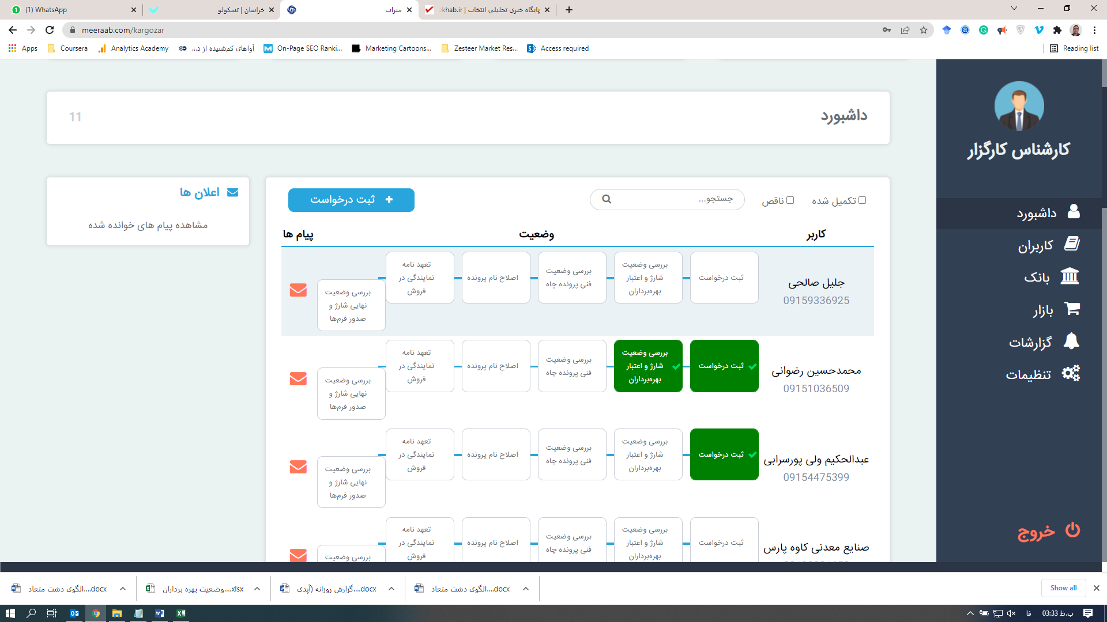

1. عملا چون پنل داشبورد چکیده ای از کل فرآیند و مراحل هست باید از صفر تا صد رو پوشش بده. پس بعد از باکس اخری که اضافه کردی یعنی بررسی وضعیت نهایی شارژ بهره برداران، یک باکس باید داشته باشیم برای صدور فرم 1 و 2 ( صدور فرم های درخواست خرید و فروش). یک باکس دیگه باید بعدش داشته باشیم برای صدور فرم 3 (صدور فرم انتقال شارژ)